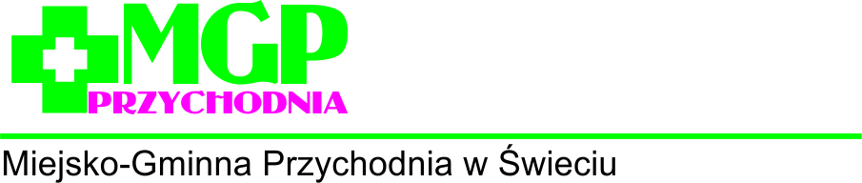

OGŁOSZENIE
z dnia 15 grudnia 2022r.

O ROZSTRZYGNIĘCIU KONKURSU OFERT NA UDZIELANIE ŚWIADCZEŃ ZDROWOTNYCH

W ZAKRESIE ;

ŚWIADCZEŃ OGÓLNOSTOMATOLOGICZNYCH

w siedzibie Miejsko-Gminnej Przychodni w Świeciu przy ulicy Wojska Polskiego 80,

Działając na podstawie art. 26 i art. 27 ustawy z dnia 15 kwietnia 2011 r. o działalności leczniczej (Dz. U. z 2022 r., poz. 633) oraz ustawy z dnia 27 sierpnia 2004 r. O świadczeniach opieki zdrowotnej finansowanych ze środków publicznych (tekst jedn. Dz. U. 2021r, poz. 1285) i przepisów Kodeksu Cywilnego.

Komisja Konkursowa powołana zarządzeniem nr 23/2022 Dyrektora Miejsko – Gminnej Przychodni przy ulicy Wojska Polskiego 80 w Świeciu z dnia 22 listopada 2022r.

niniejszym ogłasza,

że w wyniku postępowania konkursowego na udzielanie świadczeń zdrowotnych w rodzaju: LECZENIE STOMATOLOGICZNE ,
wybrała niżej wymienionego oferenta spełniającego wymogi przewidziane przez Udzielającego zamówienia w Regulaminie konkursu ofert a także obowiązujących przepisach prawa,

Lp. | Imię i nazwisko oferenta/specjalizacja | Zakres świadczeń
1. | Barbara Drewnowska/stomatologia ogólna (I st.) | świadczenia ogólnostomatologiczne

Podpisanie umowy z oferentem nastąpi w siedzibie Miejsko-Gminnej Przychodni w Świeciu po wcześniejszym ustaleniu terminu z pracownikiem ds. pracowniczych tel. 52 3313162

Pouczenie
Oferent może złożyć protest w ciągu 7 dni od daty otrzymania zawiadomienia o wynikach konkursu.

